Formato de entrada de escenario — Automatización de pruebas Bizagi

1. Identificación
- Cliente / Proyecto: Colsubsidio – Crédito
- Proceso Bizagi: Gestión de crédito
- URL del ambiente de QA: https://test-procesosdigitales-colsubsidio.bizagi.com/
- Usuario de prueba a usar (y su rol): usuario QA (ver .env local) o Colsubsidio test
- Quién llena esto / fecha: Analista/Promotor
- ID del escenario (ej. COBRO-01):

2. Objetivo (1–2 frases)
Validar el flujo completo de gestión de crédito, de punta a punta: desde la creación del caso hasta la aprobación final del producto, verificando que el caso avance correctamente por todas las integraciones (OTP, SAP/ASCARD, motor de decisiones, validación biométrica y activación de producto) y quede registrado con estado "Aprobado" en base de datos.

3. Tipo de escenario
Marca uno: Camino feliz · Camino alterno · Validación o regla · Excepción

4. Precondiciones
Qué debe existir ANTES de empezar (un usuario con cierto rol, un caso ya creado, un dato maestro cargado…).
Existe un usuario de prueba con rol habilitado para iniciar un caso de "Gestión de crédito" en el Work Portal. (usuario QA (ver .env local)/Colsubsidio test)
El número de identificación a usar es válido y aprobable en las integraciones SAP/ASCARD y en el motor de decisiones (cliente con cupo disponible).
Se cuenta con acceso al correo electrónico y celular de prueba para recibir el código OTP.

5. Datos de prueba (valores concretos, no genéricos)

Campo (texto tal cual aparece en pantalla) | Valor a ingresar
Tipo de Identificación | [ej. Cédula de Ciudadanía]
Número de Identificación | número 1015418260
Número de celular | número concreto
Confirmar número de celular | [mismo valor anterior]
Correo electrónico | [correo concreto]
Confirmar correo electrónico | [mismo valor anterior]
Código OTP | [código recibido en el momento de la prueba]
Número de Celular Secundario | [número concreto]
Información Personal (campos del formulario) | [valores concretos por campo]
Estado Civil | [ej. Soltero(a)]
Salario Mensual | [valor concreto, ej. $2.500.000]
¿Tienes fuentes adicionales? | No
Otros Ingresos Mensuales | [dejar vacío o COMPLETAR]
¿Deseas Ajustar el Cupo Aprobado? | No
Modalidad de pago | Pagar una cuota fija mensual
¿Cuándo Deseas Pagar la Cuota? | Primera quincena
¿Maneja Recursos Públicos? | Sí
¿Ejerce Poder Político? | Sí
¿Tiene Reconocimiento Público? | Sí
Resultado validación biométrica | 2 (Aprobar biometría)
Documento firmado | [nombre de archivo PDF de prueba]
Autorización de Retención (envío de documento) | Sí
Autorización de Retención (documento firmado) | Sí

6. Pasos, en lenguaje de negocio
Numéralos como se los explicarías a alguien que nunca ha visto el proceso. Sé literal con los nombres de los botones. 1. 2. 3.
- Ingresar al Work Portal de Bizagi en la URL del ambiente de QA.https://test-procesosdigitales-colsubsidio.bizagi.com/
- Clic en "Nuevo caso" y seleccionar el proceso de Gestión de Crédito.
- Responder "No" a la pregunta "¿Deseas modificar la agencia para la que se está tramitando esta solicitud?".
- Diligenciar el Tipo de Identificación y el Número de Identificación.
- Dar clic en el botón "Crear". El caso debe crearse y avanzar a la actividad "Registrar información inicial".
- Ingresar el número de celular y confirmarlo; ingresar el correo electrónico y confirmarlo.
- Dar clic en el botón "Siguiente". El sistema debe avanzar a la actividad "Capturar el OTP".
- Verificar la recepción del código OTP (correo y/o SMS) e ingresarlo en el campo correspondiente.
- Dar clic en "Siguiente". El sistema valida el OTP y ejecuta automáticamente la integración de validación SAP y ASCARD.
- Validar que el sistema avanza a la actividad "Registrar información adicional".
- Ingresar el Número de Celular Secundario y completar la Información Personal.
- Seleccionar el Estado Civil.
- Ingresar el Salario Mensual en la sección de Información Financiera.
- Responder "No" a la pregunta "¿Tienes fuentes adicionales?" (Otros Ingresos Mensuales queda opcional).
- Dar clic en "Siguiente". El sistema ejecuta automáticamente el motor de decisiones que determina el cupo aprobado.
- Validar que el sistema avanza a la actividad "Realizar configuración oferta".
- Responder "No" a "¿Deseas Ajustar el Cupo Aprobado?" y seleccionar la opción "Pagar una cuota fija mensual".
- Seleccionar "Primera quincena" en la pregunta "¿Cuándo Deseas Pagar la Cuota?".
- Responder "Sí" a las preguntas "¿Maneja Recursos Públicos?", "¿Ejerce Poder Político?" y "¿Tiene Reconocimiento Público?".
- Dar clic en "Siguiente". El sistema avanza a la actividad de Validación biométrica y ejecuta la integración automáticamente.
- En la actividad "Recibir result de valida bio desde valid", indicar el valor (2) para aprobar la biometría.
- Validar que el sistema avanza a "Recibir PDF firmado desde validador" y seleccionar el archivo PDF de prueba.
- Responder "Sí" en Autorización de Retención (para envío de documento) y "Sí" en Autorización de Retención (como documento firmado).
- Validar que el sistema avanza al subproceso de activación de producto y que las integraciones se ejecutan automáticamente.
- Validar que el caso finaliza con estado "Aprobado" y que los datos quedan registrados correctamente en base de datos.

7. Resultado esperado (el "entonces")
Qué debe verse o pasar al final: un mensaje, el número de caso generado, que avanza a tal actividad, etc. (Esto se convierte en el "Hazard" que la prueba valida.)
El caso recorre todas las actividades del proceso de Gestión de Crédito sin errores, se generan y validan correctamente el OTP y la biometría, el motor de decisiones determina un cupo aprobado, y el caso finaliza con estado "Aprobado", quedando persistido en base de datos con dicho estado. Esto se convierte en el "Hazard" que la prueba automatizada valida al final del flujo.

8. Apoyo visual (opcional, pero ayuda muchísimo)
- Pantallazos de cada actividad señalando los campos, o un video corto de la navegación.
- Campos difíciles a tener en cuenta: ¿la forma abre dentro de un recuadro embebido (iframe)? ¿hay tablas/grids? ¿campos con autocompletar o búsqueda?
Este video es un caso de Novedades de Cupo, por lo cual, obtiene el mismo flujo con diferentes validaciones, pero, sirve como ejemplo de cómo se realiza un Gestión de Crédito
https://drive.google.com/drive/folders/1DKh8yOPsb0LyrogZxr0z006U3N6pB5fV

9. Dudas o cosas por confirmar
Las integraciones tienen tiempos de espera, por el cuál tiene una pantalla de espera indicando que la integración se está ejecutando.
Por ejemplo:

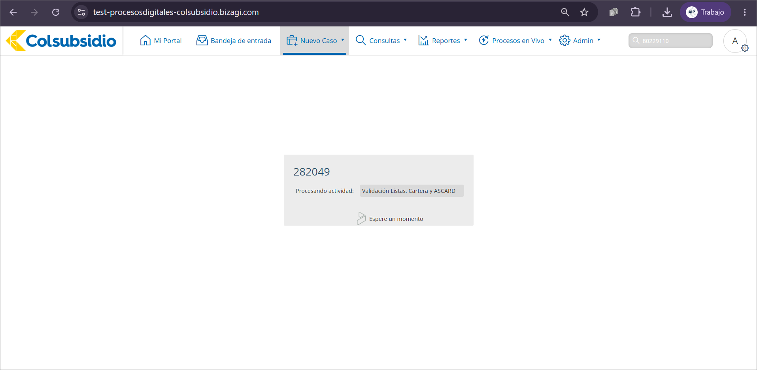

Ejemplo lleno (para guiarse)
ID: COBRO-01 · Tipo: Camino feliz Objetivo: Verificar que se puede crear un caso de cobro persuasivo con datos válidos. Precondiciones: Usuario analista.qa con rol Analista.
Datos de prueba:
Campo | Valor
Número de identificación | 1234567890
Tipo de trámite | Persuasivo
Pasos:
- Iniciar sesión en el Work Portal.
- Clic en "Nuevo caso" → elegir "Cobro persuasivo".
- Diligenciar Identificación y Tipo de trámite.
- Clic en el botón "Siguiente".
Resultado esperado: Se genera el número de caso y el proceso avanza a la actividad "Validación".

